**Kullanım Kılavuzu**

Programı ilk çalıştırdığımızda karşımıza daha önce bugün için eklediğimiz notlar var ise sırası ile alt alta gösterilir. Eğer bugün için notumuz yoksa “Bugün için not bulunamadı.” İfadesi gösterilir.

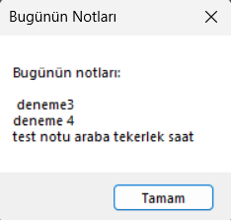Not: Uygulamanın not bildirimini göstermesi için tekrar çalıştırılması gereklidir.

Bu bildirimi kapattıktan sonra Ana Sayfa gösterilir.

Notlarınız aşağıdaki gibi “Gelecek Notlar” ve “Geçmiş Notlar” olarak iki ayrı bölümde gösterilecektir.

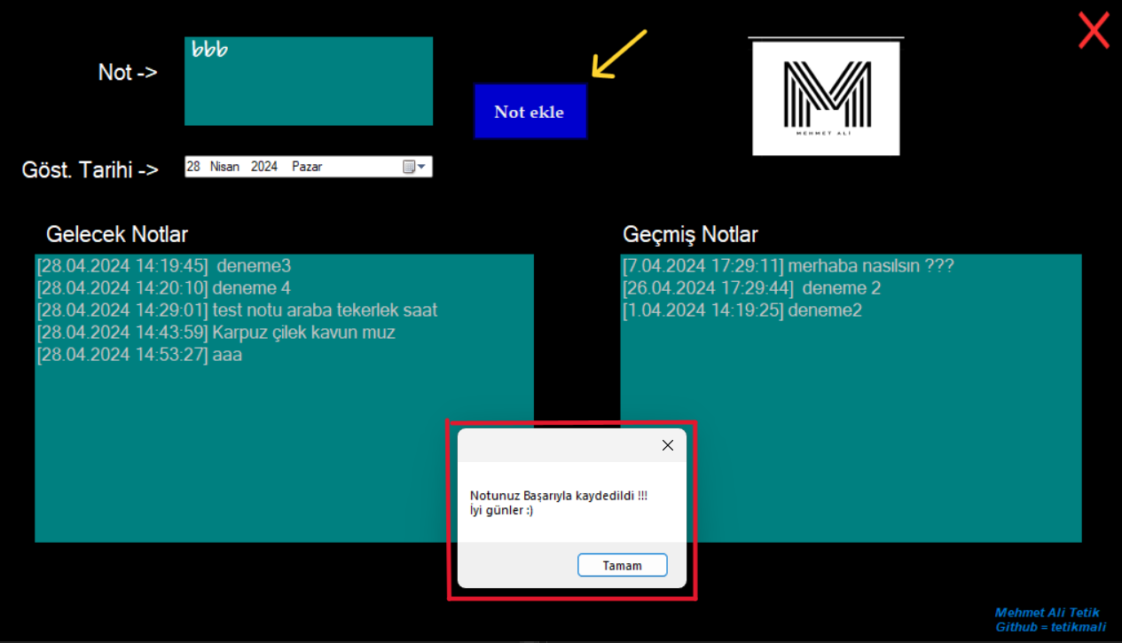

Yeni not eklemek için not kısmına notunuzu yazdıktan ve tarihinizi seçtikten sonra “Not ekle” (Sarı) butonuna tıklar kayıt edersiniz ve ardından “Notunuz başarıyla kaydedildi !!!” (Kırmızı) uyarısını alırsınız. Notunuz “Gelecek Notlar” bölümünde gösterilir . Tarihi geçtikten sonra “Geçmiş Notlar” bölümünde gösterilir.

Eğer notu boş bırakıp not ekleme yaparsanız bu hata mesajı ile karşılaşırsınız.

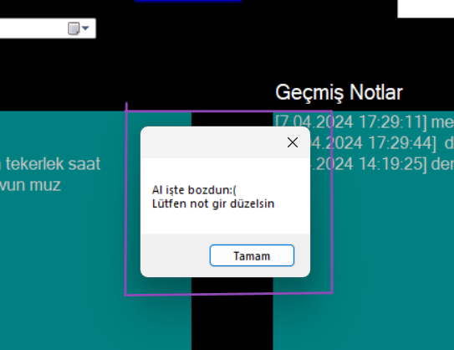

Kodlar

metin, ekran görüntüsü, yazılım, multimedya yazılımı içeren bir resim

Açıklama otomatik olarak oluşturuldu

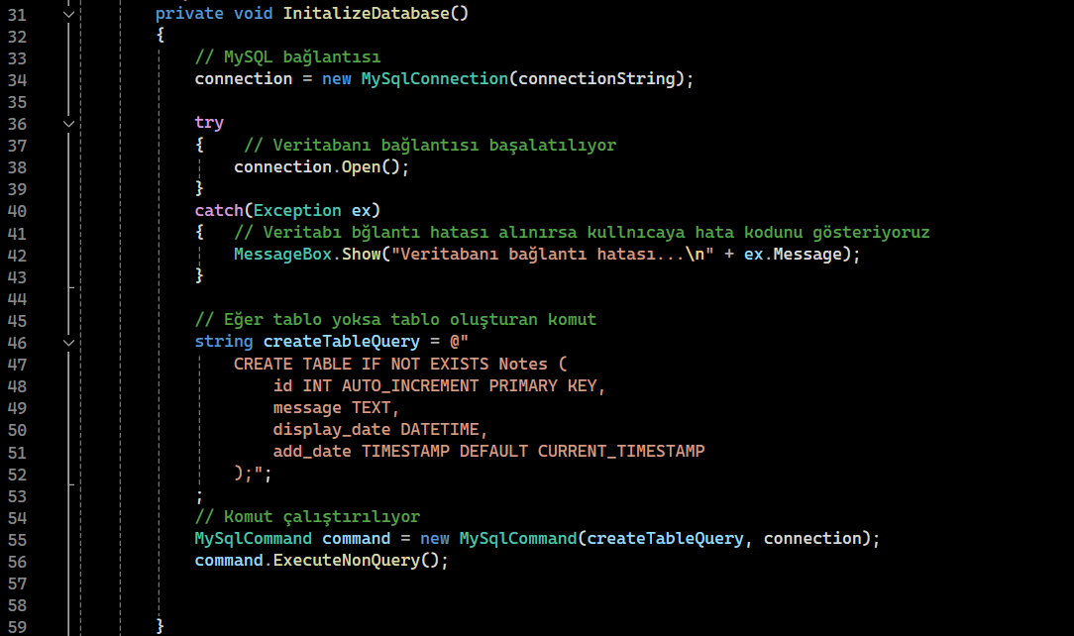

metin, ekran görüntüsü, yazılım içeren bir resim

Açıklama otomatik olarak oluşturuldu

metin, ekran görüntüsü, yazılım içeren bir resim

Açıklama otomatik olarak oluşturuldu

metin, ekran görüntüsü, yazılım içeren bir resim

Açıklama otomatik olarak oluşturuldu

metin, ekran görüntüsü içeren bir resim

Açıklama otomatik olarak oluşturuldu